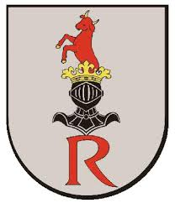
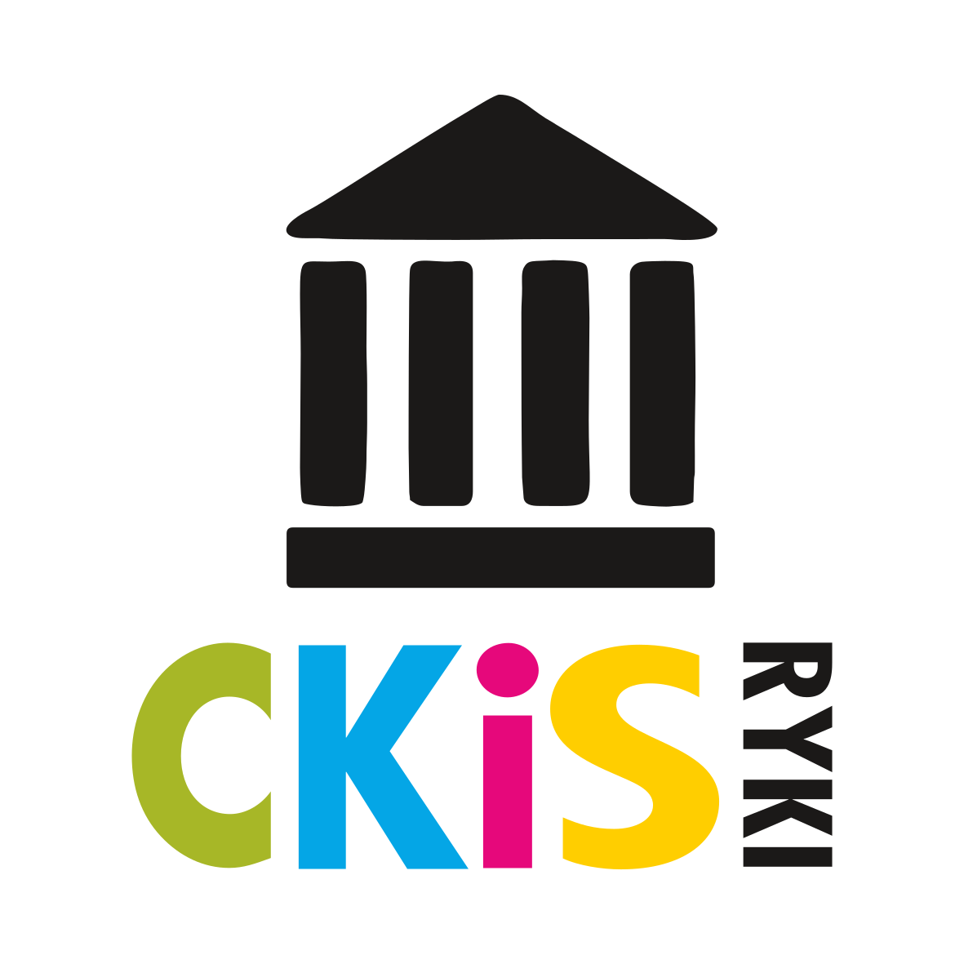
REGULAMIN KONKURSU „NAJPIĘKNIEJSZY WIENIEC
DOŻYNKOWY W GMINIE RYKI”
Ryki 2023

I. CELE KONKURSU

1.Kultywowanie żywych i cennych obrzędów związanych ze świętem plonów oraz popularyzowanie tradycji ludowej.
2. Inspirowanie twórczości artystycznej wśród mieszkańców gminy i aktywizowanie do aktywności twórczej.
3. Prezentacja bogactwa plonów wplecionych w tradycyjny oraz współczesny wieniec dożynkowy.
4. Przeprowadzenie eliminacji gminnych do Konkursu Powiatowego na „Najpiękniejszy Wieniec Dożynkowy”.

II. ZASADY KONKURSU

1. Organizatorem Konkursu są Gmina Ryki oraz Centrum Kultury i Sportu w Rykach.
2. Przedmiotem Konkursu jest wykonanie i zaprezentowanie wieńca dożynkowego:
- tradycyjnego:
Wieńce mają być wykonane z naturalnych elementów, takich jak: kłosy zbóż, kwiaty, zioła, owoce, warzywa z terenu województwa lubelskiego. Nie można wykorzystywać zbóż modyfikowanych, np. pszenżyto oraz owoców i kwiatów hodowlanych. Nie można również użyć sztucznych kwiatów, plastiku, styropianu oraz kleju. Należy pamiętać, że tradycyjne wieńce wykonywano w kształcie stożka i korony.
lub
- współczesnego:
Wykorzystanie dostępnych technik i materiałów. Uwzględnienie współczesnych trendów.
3. Wieńce dożynkowe nie powinny przekraczać rozmiarów:
a) wysokość do 180 cm;
b) szerokość w podstawie oraz w średnicy na całej wysokości wieńca do 150 cm.
4. Wieniec swoim wyglądem nie powinien obrażać uczuć religijnych, postaw moralnych itp.
5. Eliminacje konkursowe odbędą się w dniu 13 sierpnia 2023 r. na Scenie Parkowej na terenie zespołu pałacowo-parkowego w Rykach podczas uroczystości dożynkowych.
6. W Konkursie mogą wziąć udział sołectwa, koła gospodyń wiejskich, stowarzyszenia i organizacje pozarządowe działające na terenie gminy Ryki.
7. Delegacje wieńcowe przyjeżdżają na miejsce konkursu na koszt własny.

III. ZGŁOSZENIA DO KONKURSU

1. Aby wziąć udział w Konkursie należy złożyć wypełnioną Kartę Zgłoszeniową osobiście lub za pośrednictwem poczty tradycyjnej w siedzibie Centrum Kultury i Sportu w Rykach ul. Warszawska 11, 08-500 Ryki lub drogą elektroniczną na adres: centrumkultury.ryki@wp.pl oraz zaprezentować gotowy wieniec w dniu 13.08.2023 r.
2. Karty Zgłoszeniowe, które nie zostaną w całości wypełnione, nie zostaną przyjęte jako zgłoszenie do Konkursu.
3. Każdy uczestnik może zgłosić do Konkursu tylko jeden wieniec.
4. Karty Zgłoszenia muszą zostać dostarczone do organizatora w nieprzekraczalnym terminie 7.08.2023. Zgłoszenia dostarczone po tym terminie nie będą uwzględniane.

III. OCENA WIEŃCA

1. Wieńce zgłoszone do Konkursu będą oceniane w dwóch kategoriach, zgodnie z poniższymi kryteriami:
- wieniec tradycyjny:
- zgodność z tradycją (zastosowanie autentycznych ludowych wzorów wieńców, obecność elementów symbolicznych zgodnych z tradycją ludową, użycie dozwolonych materiałów)
(0-5pkt.)
- bogactwo użytych elementów (w tym pochodzących z tegorocznych plonów rolnych: kłosy, ziarno, warzywa, owoce, kwiaty, zioła itp. z terenu województwa lubelskiego), (0-5 pkt.)
- staranność wykonania i stopień trudności, (0-5 pkt.)
- ogólny wyraz artystyczny (walory estetyczne, kompozycja, kolorystyka, technika, materiał, kształt), (0-5 pkt.)
- sposób prezentacji wieńca. (0-5pkt.)

- wieniec współczesny:
- zastosowanie współczesnych technik i materiałów, (0-5 pkt.)
- bogactwo użytych elementów (w tym pochodzących z tegorocznych plonów rolnych: kłosy, ziarno, warzywa, owoce, kwiaty, zioła itp. z terenu województwa lubelskiego), (0-5 pkt.)
- staranność wykonania i stopień trudności, (0-5 pkt.)
- ogólny wyraz artystyczny (walory estetyczne, kompozycja, kolorystyka, technika, materiał, kształt), (0-5 pkt.)
- sposób prezentacji wieńca. (0-5 pkt.)

2. Wieńce oceniane będą przez powołaną przez organizatorów Komisję Konkursową.
3. Z prac komisji zostanie sporządzony protokół podpisany przez wszystkich jej członków.
4. I miejsce w każdej kategorii otrzyma grupa, której wieniec uzyska największą liczbę punktów. Te prace (po jednej z każdej kategorii) będą reprezentować Gminę Ryki w Konkursie Powiatowym. Miejsca II i III otrzymają grupy, których wieńce uzyskają kolejno największą, następującą po sobie liczbę punktów.
5. Decyzja Komisji Konkursowej jest ostateczna i nie przysługuje od niej odwołanie.

IV. NAGRODY

1. Rozstrzygnięcie Konkursu i wręczenie nagród nastąpi w dniu uroczystości dożynkowych, tj. 13 sierpnia 2023 r. na Scenie Parkowej na terenie zespołu pałacowo-parkowego w Rykach.
2. Komisja Konkursowa może przyznać dodatkowe nagrody i wyróżnienia w Konkursie.
3. Organizatorzy zastrzegają sobie prawo do podziału środków na nagrody.

V. INFORMACJE DODATKOWE

1. Wszelkich informacji na temat konkursu udziela Centrum Kultury i Sportu w Rykach ul. Warszawska 11, 08-500 Ryki, pod numerem telefonu (81) 865 16 16 lub poprzez pocztę elektroniczną centrumkultury.ryki@wp.pl.

